经腋窝无充气完全腔镜甲状腺手术拉钩

序号 | 主要技术参数 | 备注
I型  悬吊装置固定器 | YY/T 0294.1-2016标准中的M号钢材料制造，经固定后垂直拉力50N，变形不超过1cm  可通过调整齿形螺纹套调节悬吊杆角度，并可上下调节高度，自由度高。 | 1件
I型  悬吊杆 | YY/T 0294.1-2016标准中的M号钢材料制造，经固定后垂直拉力50N，变形不超过1cm | 1件
I型  悬吊卷链器 | YY/T 0294.1-2016标准中的M号钢材料制造，经固定后垂直拉力50N，变形不超过1cm  可拆卸成三个零件，清洗、灭菌彻底。结构简单牢靠，上下调节范围大，手术操作方便 | 1件
Ⅰ型组织拉钩  小号左弯  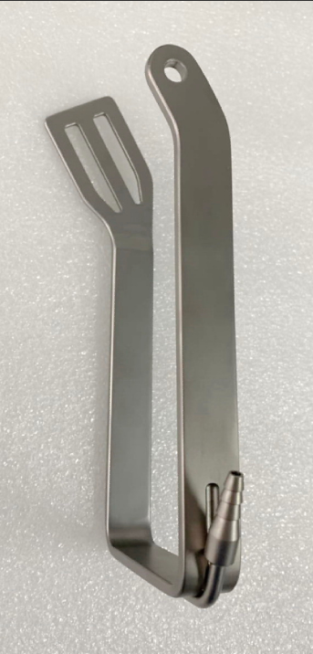 | YY/T 0294.1-2016标准中的C号钢材料制造，组织拉钩进入人体部位表面粗糙度Ra值应≤0.8μm，具有不小于50N的弹性拉力。  头宽40，拉钩头端尺寸小，进入人体容易，钩头部分与钩体角度为30度，符合人体生理结构，整个承托肌肉形成完美的暴露间隙，使甲状腺腔镜手术具有良好的操作空间，大大降低手术难度，提高效率，可使手术时间接近传统开放手术。拉钩带有半埋式吸引管，不影响器械操作的同时可以有效吸引手术中能量器械产生的烟雾，术中无烟雾或水汽影响视野。 | 1件
Ⅰ型组织拉钩  小号右弯  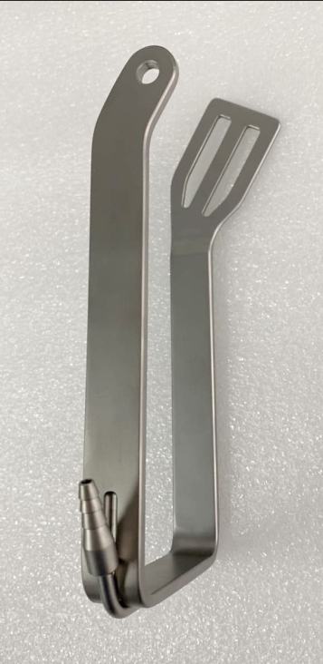 | YY/T 0294.1-2016标准中的C号钢材料制造，组织拉钩进入人体部位表面粗糙度Ra值应≤0.8μm，具有不小于50N的弹性拉力。  头宽40，拉钩头端尺寸小，进入人体容易，钩头部分与钩体角度为30度，符合人体生理结构，整个承托肌肉形成完美的暴露间隙，使甲状腺腔镜手术具有良好的操作空间，大大降低手术难度，提高效率，可使手术时间接近传统开放手术。拉钩带有半埋式吸引管，不影响器械操作的同时可以有效吸引手术中能量器械产生的烟雾，术中无烟雾或水汽影响视野。 | 1件
Ⅰ型组织拉钩  中号直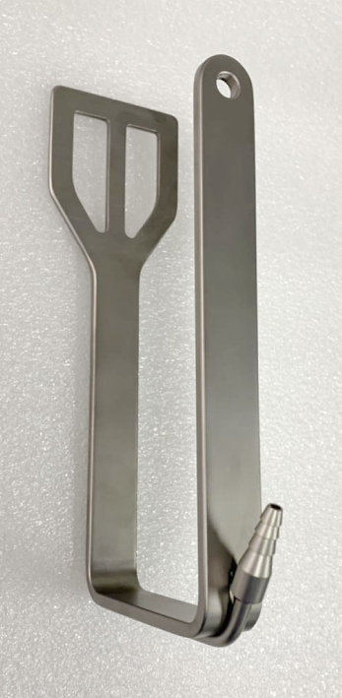 | YY/T 0294.1-2016标准中的C号钢材料制造，组织拉钩进入人体部位表面粗糙度Ra值应≤0.8μm，具有不小于50N的弹性拉力。  头宽60，整个承托肌肉，形成完美的暴露间隙，使甲状腺腔镜手术具有良好的操作空间，大大降低手术难度，提高效率，可让手术时间接近传统开放手术。拉钩带有半埋式吸引管，不影响器械操作的同时可以有效吸引手术中能量器械产生的烟雾，术中无烟雾或水汽影响视野。 | 1件
Ⅱ型组织拉钩  II型 15  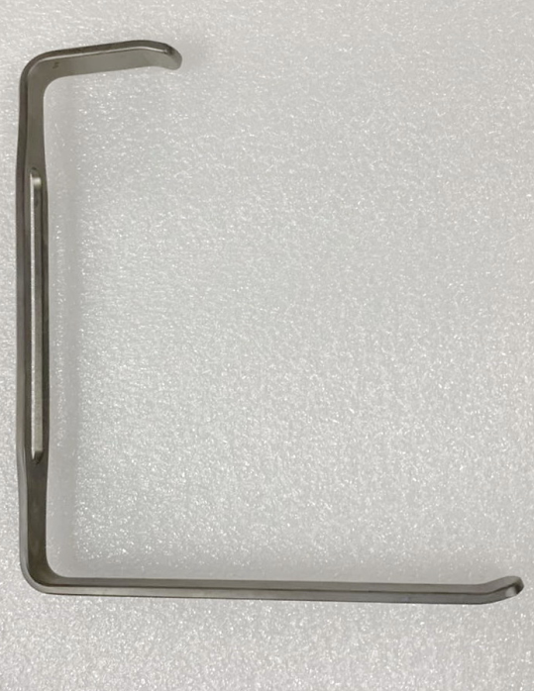 | YY/T 0294.1-2016标准中的C号钢材料制造，组织拉钩进入人体部位表面粗糙度Ra值应≤0.8μm，具有不小于50N的弹性拉力。  用于手术初始建立腋窝也甲状腺之间的腔道。长钩头设计异常适合经腋窝甲状腺手术的建腔。 | 2件

